Introducción al Liderazgo de Atletas
Guía del Facilitador

Esta guía del facilitador proporciona un esquema sobre cómo organizar y liderar el curso de capacitación Introducción al Liderazgo de Atletas utilizando la presentación de PowerPoint y el libro de trabajo del participante.

Estos recursos son para que los use de la manera que mejor funcione para usted y su Programa (virtual, en persona, individualmente, etc.) Siéntase libre de adaptarlos. Si está buscando recursos que le ayuden a prepararse y liderar una formación de forma virtual a través de Zoom, WhatsApp, Facebook, etc., los puede encontrar aquí. Alternativamente, el libro de trabajo, PowerPoint y este recurso también se pueden usar para la entrega en persona.

Asegúrese de completar las siguientes acciones para prepararse para cada sesión:
- Identifique al menos un atleta líder para que coopere como facilitador.
- Revise esta guía del facilitador y la presentación de PowerPoint que la acompaña.
- Revise el libro de trabajo y complete cada actividad usted mismo para familiarizarse con la actividad y tener ejemplos para compartir. Además, piense en qué información puede agregar desde la perspectiva de su programa. Pregunte a los atletas líderes qué pueden agregar desde sus perspectivas.
- Organice una sesión de práctica con todos los facilitadores y cubra cada diapositiva.
- Proporcionen retroalimentación de unos a otros.
- Organice una segunda práctica de toda la presentación.
- Envíe el libro de trabajo y las instrucciones de la sesión al participante una o dos semanas antes de la capacitación. Invite a los atletas líderes a revisar todos los recursos antes del entrenamiento para que estén familiarizados con el contenido.

Resumen de la Capacitación

Tema | Descripción | Tiempo Estimado
Lección 1: Resumen de Olimpiadas Especiales  - Revise la declaración de la misión de Olimpiadas Especiales  - Revise lo que hace que Olimpiadas Especiales sea única  - Aprenda datos importantes sobre Olimpiadas Especiales | Antes de que pueda escribir su propia declaración de misión personal, debe comprender cómo se ve una declaración de misión analizando la declaración de misión de Olimpiadas Especiales. También es importante que aprenda todo lo que pueda sobre Olimpiadas Especiales. | 35 min
Lección 2: Definición de Liderazgo de Atletas  - Tres principios rectores de Liderazgo de Atletas | Para convertirse en un gran líder, primero debe comprender las tres partes de Liderazgo de Atletas. | 45 min
Lección 3: Roles/Plan de acción  - Explore los roles disponibles para los atletas líderes  - Encuentre sus fortalezas  - Escriba su propia declaración de misión  - Inicie un plan de acción | Se preguntará: "¿En qué soy bueno?" y "¿Qué necesito mejorar?" Escribir una declaración de misión personal y crear un plan de acción lo preparará para el éxito. | 45 min

Le recomendamos que agregue contenido específico del Programa para que sea más fácil de identificar con su grupo de atletas líderes. Se recomienda que las lecciones se faciliten en orden y que cada sesión no tenga más de 2 horas de duración. El curso se puede dividir en varias sesiones. Al final, estos son solo recursos a su disposición. Deberá adaptarlos para que se ajusten a sus limitaciones como Programa (tiempo, espacio, tecnología, etc.).

Olimpiadas Especiales Internacional
Guía del Facilitador

Introducción al Liderazgo de Atletas

Tiempo | Líder | Tema | Descripción | Diapositiva
10 min | Facilitador 1 | Bienvenida y resumen de la sesión | Dé la bienvenida a los participantes  Mencione quiénes se encuentran en la llamada  Tutorial breve de Zoom (siéntase libre de cambiar algunos de estos para que se ajusten a su Programa/cultura):  Aprendamos a utilizar la función de chat. Escriba un comentario, pregunta o respuesta en el cuadro de chat:  ¿Cuántos años ha estado involucrado en Olimpiadas Especiales?  Hay un botón de función de reacción. ¿Qué reacción tiene cuando…  - …gana una carrera?  - … le dicen que cante una canción delante de los demás (karaoke)?  - … se le pide que dé un discurso frente a mucha gente?  Ahora vamos a practicar cómo realizar una encuesta. Aparecerá en su pantalla y podrá hacer su elección.  ¿Qué sabor de helado le gusta más?  - Vainilla  - Chocolate  - Chispas de chocolate con menta  - Ron con pasas  - Masa de galleta  Repase los objetivos del módulo  Introduzca al segundo facilitador | 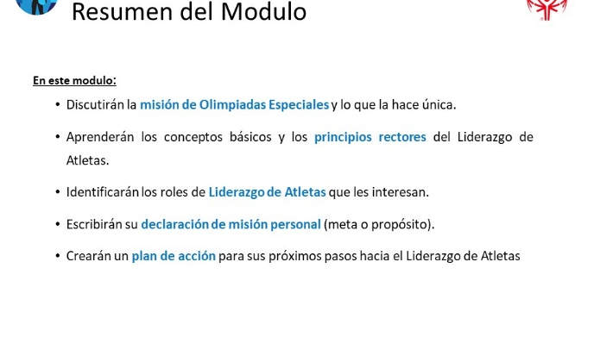
5 min | Facilitador 2 | Introducciones | Buenas tardes a todos. ¡Bienvenidos participantes!  Me gustaría pedirle a cada persona que se presente muy brevemente, por favor, diciéndonos de dónde es y contándonos algo que haya aprendido al participar en Olimpiadas Especiales.  Cada persona se presenta; tenga en cuenta cuánto tiempo tarda cada persona en esta parte. Intente que esto se mueva rápidamente.
5 min | Facilitador 2 | Expectativas | Repase cómo cada grupo - atletas líderes, mentores, facilitadores - tienen expectativas diferentes durante esta capacitación | 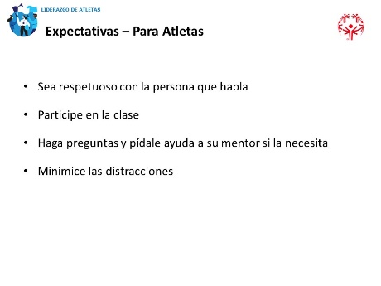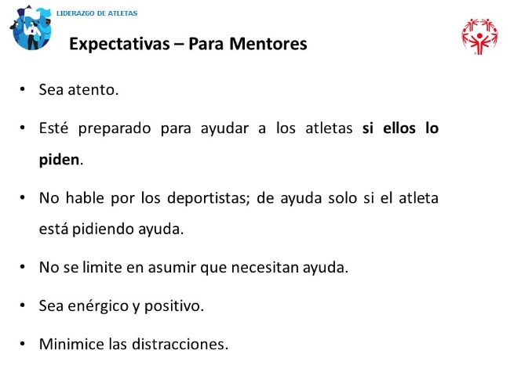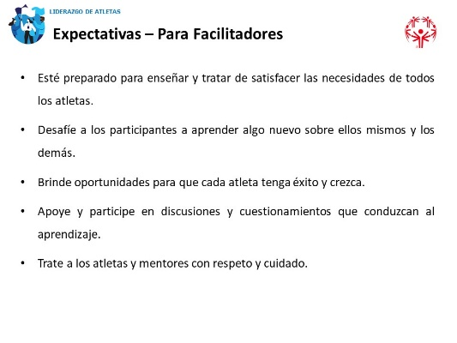

5 min | Facilitador 2 | Los Atletas Líderes Invitados compartirán su viaje | OPCIONAL: Introduzca al atleta líder invitado que compartirá su trayectoria de liderazgo y su experiencia en roles de liderazgo. Tenga un poco de tiempo para preguntas y respuestas en el que tenga preguntas preparadas previamente y permita que los participantes tengan tiempo para hacer preguntas si tienen alguna. | 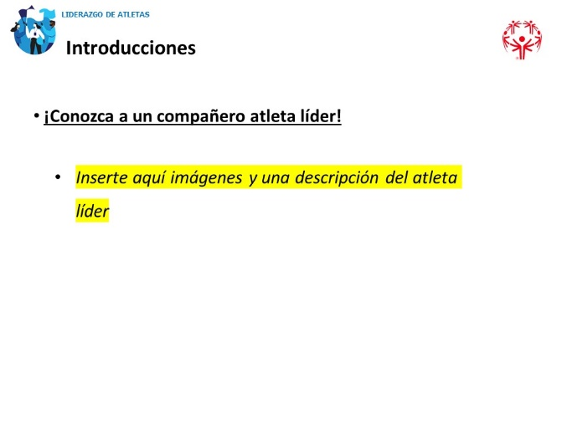
5 min | Facilitador 2 | Resumen de las Lecciones | ¡Excepcional, gracias!  - Agregue un comentario sobre sus observaciones, los ejemplos son:  - Aprendimos mucho de usted  - Gracias por compartir su historia con nosotros  - Gracias por ser un líder de inclusión  En la capacitación de hoy vamos a aprender tres lecciones importantes. Estas son:  - Resumen de Olimpiadas Especiales  - Principios del Liderazgo de Atletas  - Su papel en el Liderazgo de Atletas  ¡Empecemos! | 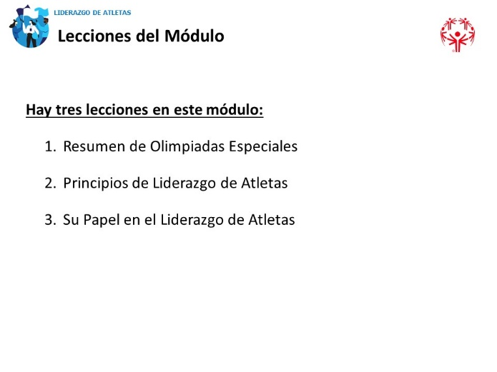
5 min | Facilitador 2 | Lección 1 Introducción | ¡Como representantes de Olimpiadas Especiales, debe asegurarse de saber mucho sobre la organización que representa!  Hay tres objetivos de esta lección:  - Revisar y discutir la Declaración de la Misión de Olimpiadas Especiales  - Revisar lo que hace que Olimpiadas Especiales sea única  - Aprender datos importantes sobre Olimpiadas Especiales  Son deportistas experimentados en Olimpiadas Especiales.  ¿Puedo pedirle a un voluntario que nos diga cómo describiría Olimpiadas Especiales a alguien que nunca ha oído hablar de ellas?  Gracias por ser voluntario.  ¿Tenemos 1 o 2 personas más que quisieran decirnos cómo describirían Olimpiadas Especiales? | 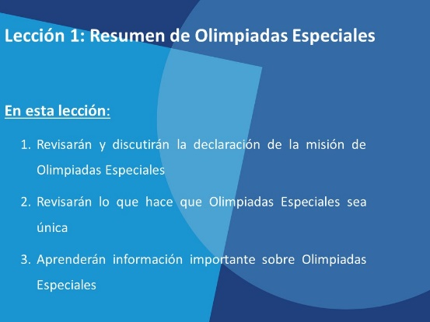
10 min | Facilitador 2 | Declaración de Misión | Como líderes del movimiento, es importante que conozcan la Declaración de la Misión de Olimpiadas Especiales.  ¿Alguien puede decirme qué es una declaración de misión? ¿Qué significa eso? ¿Por qué es importante tener una?  Si nadie da una respuesta correcta, dígales que una declaración de misión explica el propósito u objetivo de una persona u organización. Ayuda a las organizaciones y a las personas a mantenerse encaminadas y a comprender lo que se supone que deben hacer y por qué se supone que deben hacerlo.  Les leeré la declaración de misión a todos ustedes (Lea lentamente y enfatice las palabras o frases clave que están en negrita y en diferentes colores en la diapositiva):  “Brindar entrenamiento deportivo y competencia atlética durante todo el año en una variedad de deportes de tipo olímpico para niños y adultos con discapacidades intelectuales, brindándoles oportunidades continuas para desarrollar una condición física, demostrar coraje, experimentar alegría y participar en el intercambio de dones, habilidades y amistad con sus familias, otros atletas de Olimpiadas Especiales y la comunidad.”  Ahora, tómese un minuto para pensar en la declaración de misión. Cuando esté listo, escriba tres palabras o frases de la declaración de misión de Olimpiadas Especiales que tengan más significado para usted.  ¿A alguien le gustaría compartir lo que escribieron?  Si es en persona, pídales que se dirijan a la clase cuando compartan sus palabras y pregúnteles por qué seleccionaron esas. Si es virtual, pídales que prendan el micrófono para compartir o simplemente lo escriban en el chat.  OPCIONAL: Esta actividad funciona mejor si está en persona, pero dele a cada atleta líder tres votos para elegir sus tres palabras o frases favoritas de la declaración de misión. Puede realizar un seguimiento de los votos en un documento de Word o en un bloc de papel que todos puedan ver. Luego, haga que los mentores seleccionen sus tres palabras o frases favoritas de la declaración de misión, pero que lo hagan de una manera que muestre qué respuestas son las de los atletas y cuáles de los mentores. Haga que algunos atletas líderes expliquen su razón para elegir esas palabras o frases y luego pida a los mentores que hagan lo mismo. | 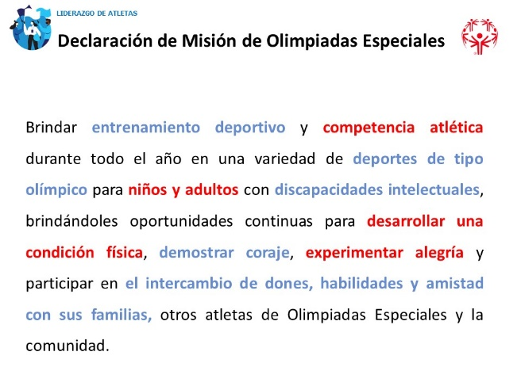
5 min | Facilitador 2 | ¿Qué hace que Olimpiadas Especiales sea única? | Algunas personas pueden haber oído hablar de Olimpiadas Especiales, pero tal vez no sepan qué hace que nuestra organización sea única.  Olimpiadas Especiales ofrece una variedad de oportunidades deportivas para todos los niveles.  Las personas se agrupan por capacidad a través de un proceso llamado división.  Se entregan premios, medallas o cintas a todos los participantes que compiten.  Olimpiadas Especiales no cobra una tarifa para que los atletas entrenen ni compitan. | 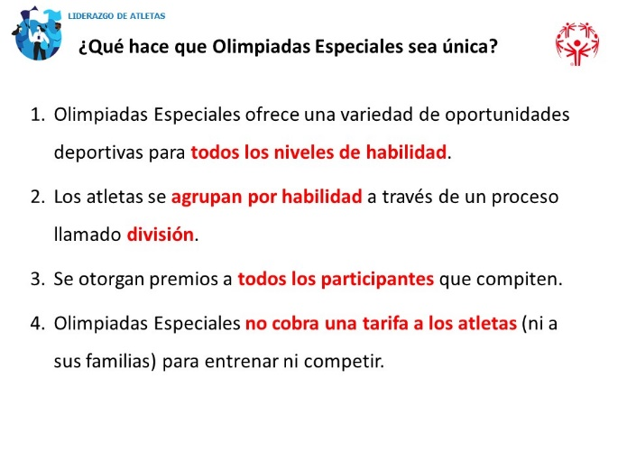
5 min | Facilitador 2 | Datos de Olimpiadas Especiales | Como representante de Olimpiadas Especiales, también es importante conocer datos sobre la organización.  Veamos cuánto sabes sobre Olimpiadas Especiales. Estos datos son del 2019.  Querrá actualizar con nueva información a medida que esté disponible.  OPCIONAL: Realice una encuesta con las respuestas a continuación y algunos otros números que se le hayan ocurrido para evaluar sus conocimientos antes de darles las respuestas. También puede pedirles que adivinen en voz alta o en el chat si no desea crear una encuesta. | 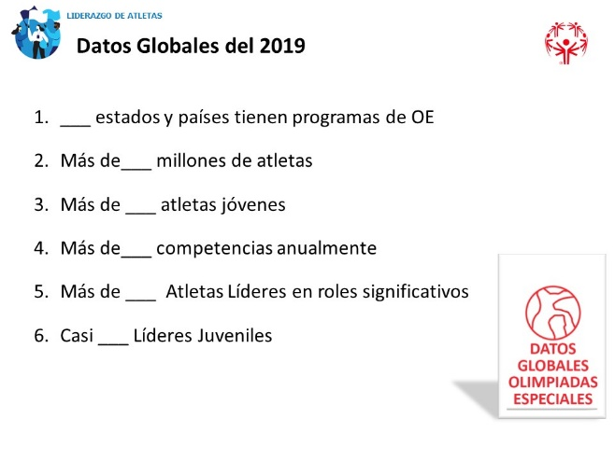
5 min | Facilitador 2 | Datos de OE (continuación) | ¡Veamos cómo le fue!  - 216 estados y países tienen programas de Olimpiadas Especiales  - Más de 5.7 millones de deportistas  - Más de 500,000 jóvenes deportistas  - Más de 100,000 competiciones al año  - Más de 50,000 atletas líderes en roles significativos.  - Casi 100,000 Líderes Juveniles  En este momento, se lo entregaremos a (Facilitador 1). | 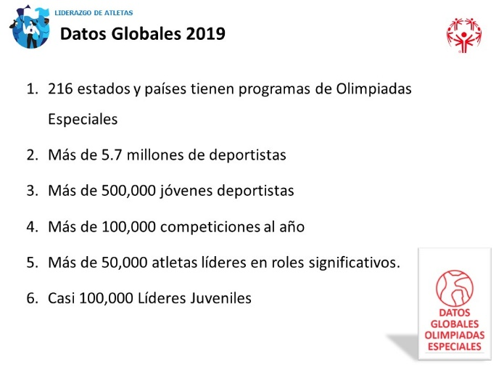
5 min | Facilitador 2 | Los datos de su Programa | Utilice esta diapositiva para insertar hechos e información específica de su programa. | 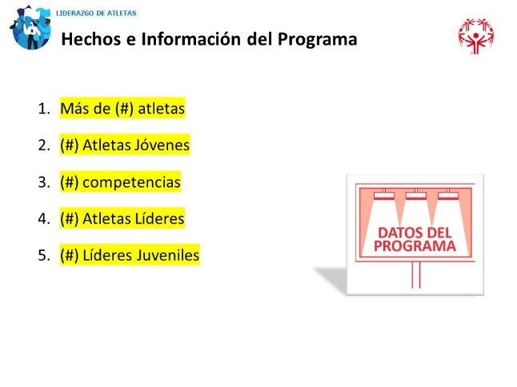
1 min | Facilitador 1 | Lección 2: Principios del Liderazgo de Atletas | Comparta un resumen de lo que cubrirá la Lección 2 | 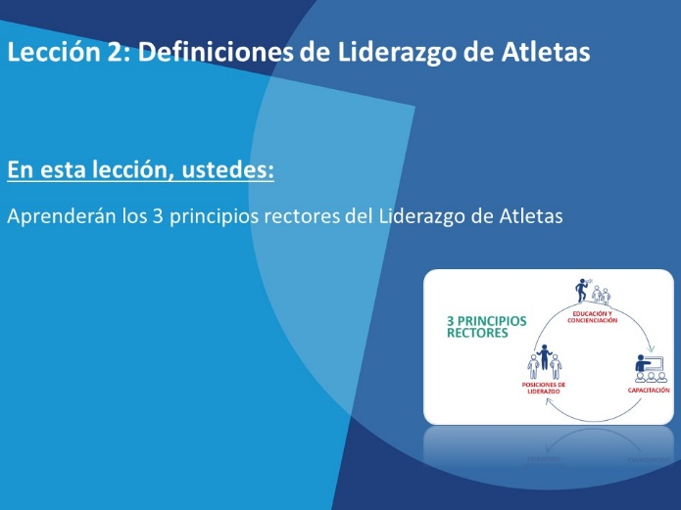
9 min | Facilitador 1 | Mencione 3 Principios Rectores | Los tres principios funcionan juntos.  Comienza con "Educación y Concienciación". Es importante educar a los líderes del programa y a los líderes comunitarios sin DI sobre las capacidades de las personas con DI. Una forma de hacerlo es a través del enfoque de Liderazgo Unificado. Aprenderemos más sobre eso en un minuto.  El segundo principio es "Entrenamiento para Atletas". Lo estamos capacitando a usted y a otros atletas para que identifiquen su área de interés y tomen cursos de capacitación para prepararse para los roles. Queremos que pueda elegir cómo y dónde liderar en Olimpiadas Especiales.  El tercer principio son los atletas que prestan servicios en "Posiciones Significativas de Influencia y Liderazgo" en toda la organización y la comunidad.  Pregúnteles si saben lo que queremos decir con la palabra "significativo". Explique que un rol no puede ser un rol simbólico si es significativo. También explique que un rol significativo debe ser significativo tanto para el atleta como para la organización. Pregúnteles si pueden recordar un momento en el que se usaron como un símbolo y pregúnteles cómo se sintió eso.  Cuando más personas con discapacidades intelectuales, incluidos usted y sus compañeros atletas líderes, ocupen roles de liderazgo significativos, se creará conciencia y se educará a otros sobre las habilidades de los atletas y cómo puede y debe contribuir a la organización y desarrollar comunidades inclusivas. | 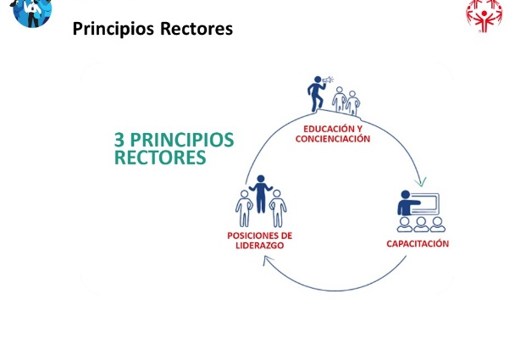
5 min | Facilitador 1 | Liderazgo Unificado | Veamos un breve video que describe el Liderazgo Unificado.  Reproduzca el video  Partiendo del deporte, el Liderazgo Unificado enseña a los líderes sin discapacidades a valorar y aprender de las personas con DI, y a realizar cambios y crear entornos en los que las personas con DI tengan la oportunidad de tener trabajos y roles significativos.  El Liderazgo Unificado no reemplaza el Liderazgo de Atletas. Al igual que el Liderazgo de Atletas - a través de clases como esta - lo entrena para convertirlo en un mejor líder; El Liderazgo Unificado capacita a las personas sin discapacidad intelectual para que también se conviertan en mejores líderes. Les enseñamos a reconocer sus prejuicios y les ayudamos a usted y a sus amigos a convertirse en líderes dentro del movimiento y en sus comunidades.
10 min | Facilitador 1 | Capacitación de Liderazgo y Habilidades | Para ser un programa que ayude a convertir a los atletas en líderes, Olimpiadas Especiales necesitaba ofrecer cursos de liderazgo. El nuevo plan de estudios de Liderazgo y Habilidades incluye actualmente 7 cursos sobre liderazgo en general. También hay otros cursos que se pueden ofrecer para mejorar la capacitación en liderazgo y son más específicos para ciertos roles dentro de la organización.  Hoy está tomando uno de los cursos básicos titulado "Introducción al Liderazgo de Atletas".  El próximo curso que tomará es "Entendiendo el Liderazgo".  Los cinco cursos de liderazgo restantes (considerados nuestros "Módulos Avanzados") brindan capacitación avanzada en habilidades de liderazgo.  Nos estamos centrando en la entrega virtual ahora, pero pronto presentaremos cursos presenciales y de aprendizaje electrónico.  Además de los cursos básicos de liderazgo, brindaremos capacitación para 5 tipos de roles de Olimpiadas Especiales. Tenemos una sección para ellos en PowerPoint en azul, pero antes de que se los revelemos, veamos si puede adivinarlos primero.  Mostraremos una foto de un atleta líder en ese rol. Por favor dígalo en voz alta o escriba en el chat qué rol cree que tiene.  Las imágenes aparecerán una a la vez. Dé a todos la oportunidad de adivinar antes de pasar a la siguiente imagen.  - El primero es un Representante de Atletas  - El segundo es un Coordinador de Eventos  - El tercero es un Mensajero Global  - El cuarto es un Mensajero de Salud  - El quinto es un Líder Deportivo | 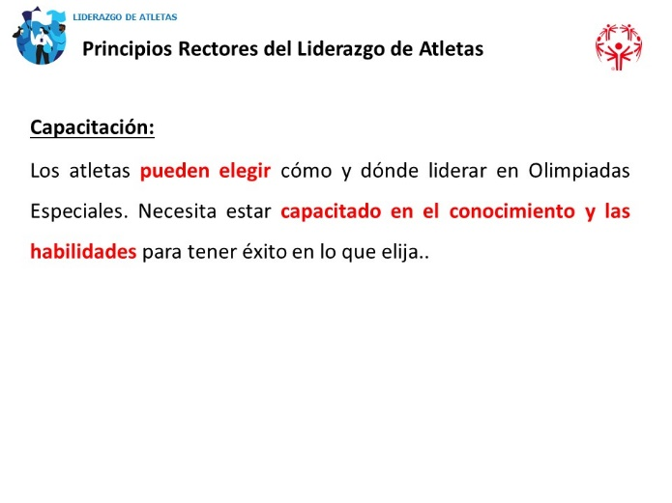
2 min |  | Roles significativos y | El tercer principio es alentar a los atletas a tener roles de liderazgo significativos. Esto incluye seguir sus ideas. Habla sobre cómo la organización debería apoyarlo en estos roles. También significa que la organización debe crear oportunidades para que los atletas lideren y se responsabilicen si no lo están haciendo.  Pídales nuevamente que expliquen lo que creen que significa "significativo" y cómo detectar cuando un rol o responsabilidad no es significativo. Es muy importante que comprendan este concepto. | 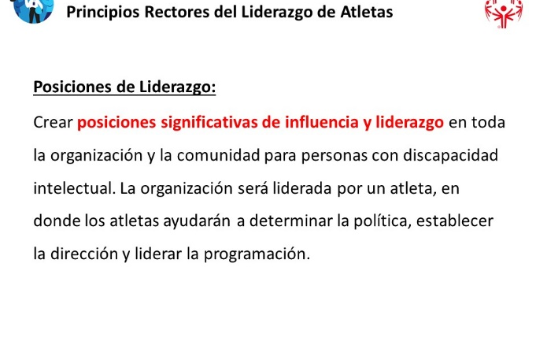
3 min | Facilitador 1 | Cambio organizacional | Olimpiadas Especiales está pasando por un cambio organizacional de un proveedor de servicios al trabajar para personas con DI, a convertirse en una organización que trabaja con personas con DI y que eventualmente será liderada por personas con DI.  Si tiene algunos ejemplos de cómo se ha producido este cambio en su organización, ahora es un buen momento para compartirlos. ¿Tiene algún atleta líder que haya liderado la organización en alguna idea o proyecto? Está bien si no tiene uno ahora, pero cuando vea que suceda, recopile esas historias para que pueda compartirlas en capacitaciones futuras. | 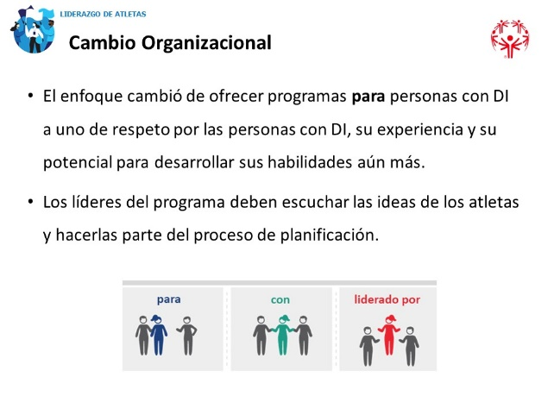
15 min | Facilitador 1 | Principios en Práctica | Dependiendo de si es presencial o virtual, deberá adaptar este ejercicio a sus necesidades.  Divida su grupo en tres grupos iguales más pequeños.  El objetivo como equipo es - utilizando todo lo que acabamos de aprender - poder explicar de manera creativa cómo debería verse cada principio del Liderazgo de Atleta (Educación y Concienciación, Capacitación, Posiciones de Liderazgo) cuando tiene éxito.  Puede hacer esto dibujando algo en grupo, realizando una parodia, cantando una canción, etc. ¡Sean creativos!  Tenga un ejemplo propio para compartir sobre cada principio para que comprendan qué hacer.  Al primer grupo se le asigna Educación y Concienciación, el segundo grupo tiene Capacitación y el tercer grupo tiene Posiciones de Liderazgo.  Esté preparado para compartir su producto terminado con el resto de la clase.  - Dependiendo del tiempo, puede darles de 10 a 15 minutos para trabajar en esto.  - Traiga a todos de regreso de sus grupos y pídales que compartan lo que se les ocurrió.  Bienvenido de nuevo. Me encantaría escuchar lo que se les ocurrió a todos.  Compartir en grupo  ¡Buen trabajo a todos! Gracias por participar. | 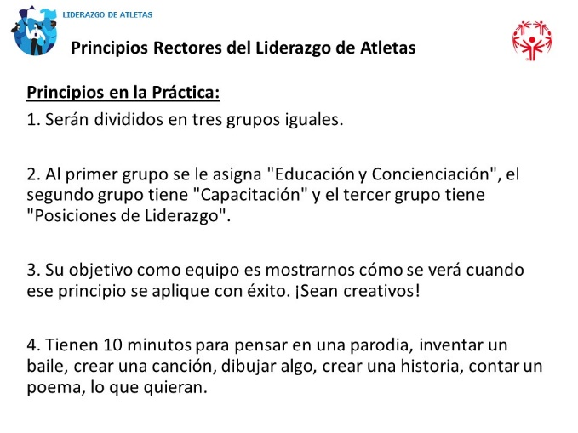
5 min | Facilitador 2 | Resumen de la Lección 3 | ¡Excelente, buen trabajo a todos! Eso fue muy divertido. Gracias por su arduo trabajo hasta ahora.  Ahora estamos en la última lección de la capacitación.  Aquí es donde debe pensar más sobre lo que le interesa y dónde le gustaría contribuir.  Pensará en sus fortalezas y oportunidades para mejorar.  Escribirá una declaración de misión personal y desarrollará un breve plan de acción. Este plan de acción lo ayudará a lograr sus objetivos de convertirse en un atleta líder.  OPCIONAL: Ya sea en persona (levantar la mano) o virtual (encuesta de Zoom), pídales que realicen una encuesta sobre qué rol de Olimpiadas Especiales les interesa más.  Comencemos con otra encuesta. ¿En cuál de los 5 roles de Olimpiadas Especiales está interesado?:  Representante de Atletas  Mensajero Global  Mensajero de Salud  Líder Deportivo  Coordinador de Eventos  Una vez recibidos los resultados, comparta qué tipo de rol es más popular entre este grupo.  Hay muchos otros roles dentro de Olimpiadas Especiales que los líderes atletas pueden asumir, pero estos son los principales para los que tenemos cursos desarrollados (o lo haremos pronto) en este momento. | 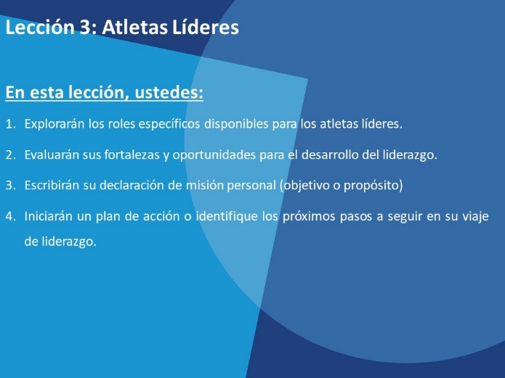
5 min | Facilitador 1 | Roles de programa | Hable sobre los roles y responsabilidades que pueden asumir los atletas líderes en su propio Programa. Dé ejemplos de roles que los atletas líderes han desempeñado en el pasado y comparta algunas de sus historias de éxito aquí.  Pregunte a los atletas líderes qué roles les gustaría asumir dentro del Programa, incluso si no aparecen aquí. ¡Sus respuestas pueden sorprenderte! | 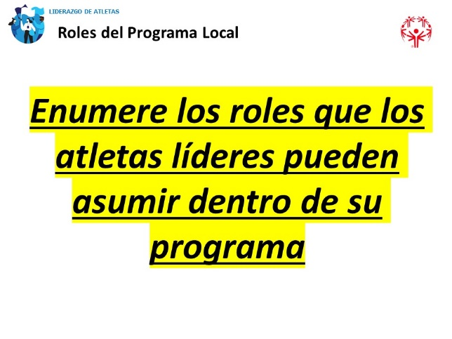
10 min | Facilitador 2 | Fortalezas personales y oportunidades para crecer | Ahora piense en sus fortalezas personales y en las áreas en las que desea mejorar.  Tómese unos minutos ahora para reflexionar. Hará esto por su cuenta o trabajando con su mentor.  Aquí están las preguntas:  ¿En qué soy bueno?  ¿Qué es lo más importante para mí y por qué?  ¿Cómo puedo contribuir a Olimpiadas Especiales? ¿Por qué es eso importante para mí?  ¿Qué es algo en lo que quiero mejorar y cómo puedo hacerlo?  Les daré de 5 a 10 minutos para completar esto.  Todos deberían trabajar en esto con su mentor lejos de otros/distracciones.  ¡Se acabó el tiempo! Ahora vamos a dedicar algo de tiempo a escribir su declaración de misión personal. | 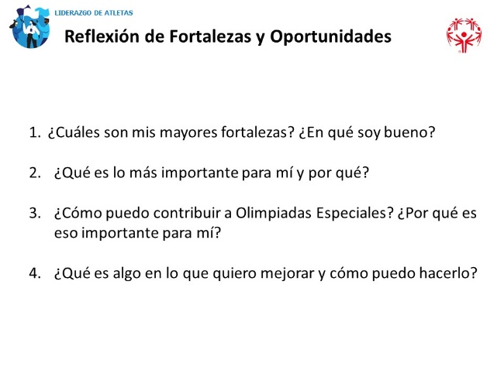
10 min | Facilitador 2 | Declaración de Misión Personal | Una declaración de misión personal es una guía. Le pide que responda preguntas sobre usted mismo. Estas son:  ¿Qué quiero hacer? / ¿Qué tipo de líder quiero ser?  ¿Cómo lo haré?  ¿Por qué quiero hacerlo?  Es importante tener una declaración de misión personal para que tenga algo a lo que aspirar. Es lo mismo que tener una meta o algo que quiera lograr en la vida.  Hace esto en los deportes, ¿verdad? Establece metas todo el tiempo en su atletismo para ser más rápido o fuerte. Explique por qué eso es importante para usted y cómo va a alcanzar ese objetivo. Una declaración de misión lo ayuda a mantenerse enfocado y describe lo que quiere hacer y cómo lo hará.  Por ejemplo, esta es una declaración de misión personal:  Quiero ser entrenador de atletismo. Puedo hacer esto tomando más capacitaciones sobre liderazgo. Mi objetivo es liderar y entrenar a más atletas porque sé lo importante que es un buen entrenador para el éxito de un atleta.  Para su tarea, antes de la próxima capacitación, debe elaborar una declaración de misión personal. Esto le ayudará a guiarse en el camino del liderazgo del deportista. Le ayudará a comprender qué cursos desea tomar en el futuro. | 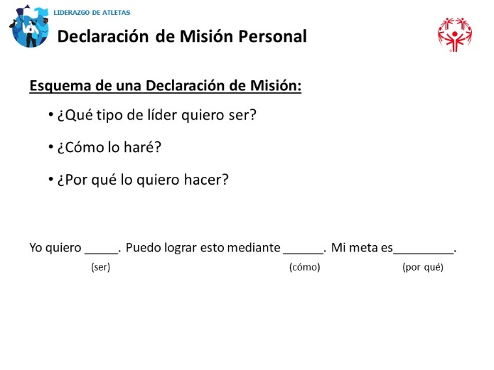
10 min | Facilitador 2 | Plan de Acción y Tarea | Hemos llegado a la parte final de la capacitación. Tener una declaración de misión es genial, pero esa es solo una pieza del rompecabezas. La segunda es idear una forma de lograr el objetivo en su declaración de misión. La forma en que logramos los objetivos es mediante la creación de planes de acción.  Además de escribir su declaración de misión personal para su tarea, responda estas preguntas y cree un plan de acción:  ¿Quiénes son las personas que pueden ayudarme?  ¿Qué tipo de capacitación necesito?  ¿Qué desafíos podría enfrentar?  ¿Cuáles son las soluciones a esos desafíos?  Espero que la sesión de hoy les haya resultado útil. Espero verlos en la sesión de capacitación de la próxima semana. | 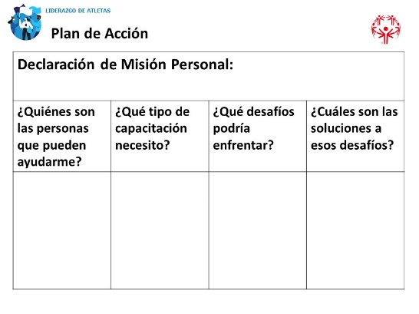
5 min | Facilitador 1 & Facilitador 2 | Resumen y Preguntas | Pregunte al grupo si tienen alguna pregunta.  Dígales que esperamos escuchar sus declaraciones de misión al comienzo de la clase "Entendiendo el Liderazgo" la próxima semana.  Incluir fecha para la próxima capacitación

